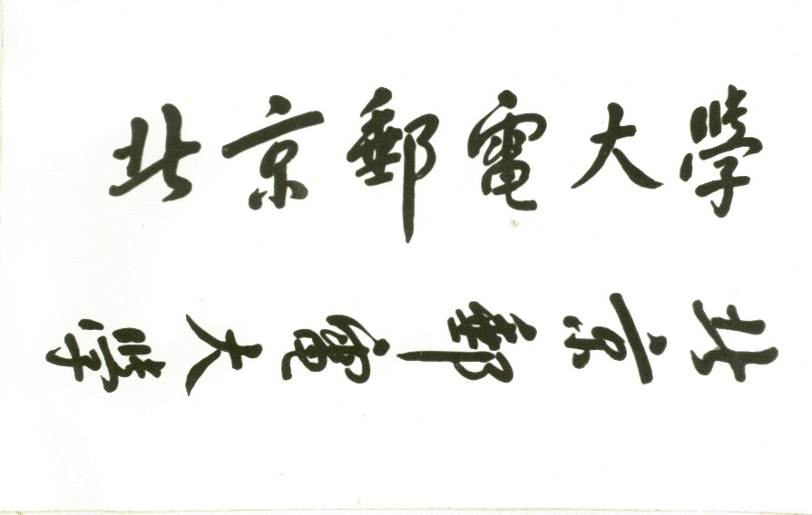

**本 科 毕 业 设 计（论文）**

**题目: 面向安全的SDN架构的研究与设计**

**姓 名 彭聪**

**学 院 计算机学院**

**专 业 计算机科学与技术**

**班 级 2013211305**

**学 号 2013211289**

**班内序号 08**

**指导教师 孙岩**

**2017年 6 月**